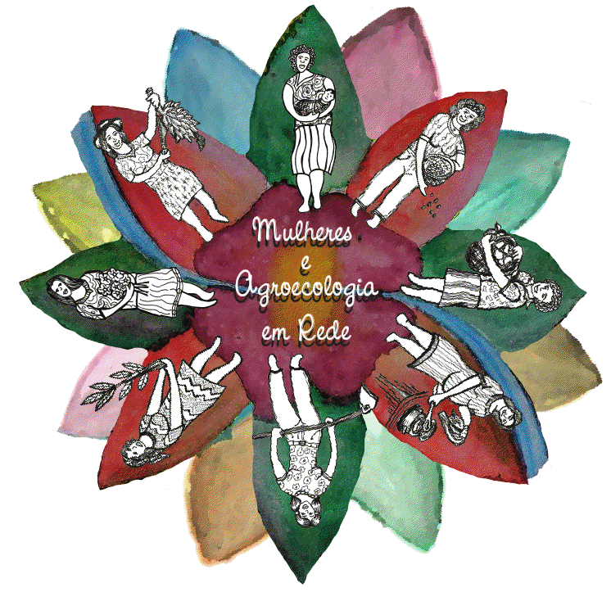

PROJETO

Fortalecimento da autonomia econômica de mulheres rurais no Brasil

“Mulheres e Agroecologia em Rede”

Mapeamento das experiências de agroecologia protagonizadas por mulheres

Zona da Mata - Viçosa - Minas Gerais – Brasil

Experiências de agroecologia protagonizadas por mulheres

Nome: Maria Aparecida Xavier
Município: Visconde do Rio Branco
Comunidade: Assentamento Olga Benário

A Experiência de Maria Aparecida Xavier

A agricultora Maria Aparecida nasceu na cidade de Santana de Cataguases, e é filha de agricultores. Na década de 70, a família saiu da roça para morar em São Paulo.
Nos anos 80, o pai de Maria foi assassinado em um assalto, depois do fato decidiram que a família voltaria a zona rural de Santana. A partir de seu retorno a roça começaram a desenvolver atividades com horta e criação de galinhas.
No ano de 2006, a agricultora conheceu o Movimento dos Sem Terra (MST) e foi morar em tendas de lona junto aos integrantes do MST, que luta pela reforma agrária e justiça social. No acampamento de Francisco Julião, Maria Aparecida começou a se envolver com a causa, se tornando militante, viajando e participando das ações do movimento. Ela trabalhou muito com as atividades de base do MST.
Já faz três anos desde que Maria se mudou para o Olga Benário e conquistou a terra em que reside e produz. Hoje ela fornece alimentos para a prefeitura, para a merenda escolar, e também vende de porta em porta. Além disso, ela entrega ovos no supermercado, e vende inclusive ovos de pata.
Maria Aparecida participa já a um ano do Movimento de Mulheres da Zona da Mata e Leste de Minas. Foi durante essa participação que ela conheceu o termo agroecologia, e logo colocou em prática as atividades agroecológicas: não utilizando o agrotóxico e primando pela diversidade de plantas. Na propriedade, a agricultora produz manga, caju, cajá, manga, jabuticaba, abacate, laranja, mexerica, banana, mamão, coco, figo, entre outros. Por isso, ela considera que a variedade da horta é tão importante. Além disso Maria também cria galinhas, patos, gansos, codornas, coelho, bezerro e vacas, para produção de leite e para corte.
A produção agroecológica tem trazido grandes benefícios, principalmente pelo melhoramento e recuperação do solo da propriedade, que foi muito maltratado pelo fogo durante os antigos plantios de cana de açúcar da região. Segundo a agricultora, a agroecologia tem trazido a fertilidade de volta. Para Maria, ‘’a saúde também é um fator muito importante que a agroecologia tem melhorado’’.
A produtora rural destaca a dificuldade na disseminação das práticas agroecológicas: ‘’O difícil é convencer as outras pessoas de que é esta a maneira certa de produzir, principalmente para os pequenos produtores. O movimento das mulheres foi muito importante para a conscientização sobre esse assunto, e para isso, a troca de experiências promovida é de suma importância’’.
Maria Aparecida também faz artesanatos como crochê, pano de prato, ponto cruz e tapete de malha. Ela os comercializa de forma particular, também os deixando em pontos de venda ou mandando-os para a cidade de São Paulo.

